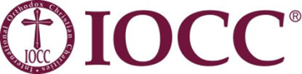
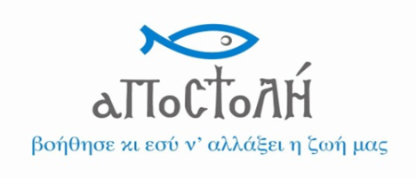
ΔΕΛΤΙΟ ΤΥΠΟΥ
ΠΡΟΓΡΑΜΜΑ ΕΝΙΣΧΥΣΗΣ ΕΠΙΧΕΙΡΗΣΕΩΝ ΚΑΙ ΣΥΝΕΤΑΙΡΙΣΜΩΝ 2019

Ο Φιλανθρωπικός Οργανισμός της Ιεράς Αρχιεπισκοπής Αθηνών ΑΠΟΣΤΟΛΗ, σε συνεργασία και με χρηματοδότηση του Διεθνούς Ανθρωπιστικού Οργανισμού International Orthodox Christian Charities – IOCC, διενεργεί για πέμπτη συνεχή χρονιά πρόγραμμα ενίσχυσης επιχειρήσεων και συνεταιρισμών που δραστηριοποιούνται στον πρωτογενή και δευτερογενή τομέα με δωρεά εξοπλισμού ή/και υπηρεσιών και επιχειρηματική καθοδήγηση (mentoring). Από το 2014 μέχρι σήμερα 84 επιχειρήσεις και συνεταιρισμοί έχουν λάβει παραγωγικό εξοπλισμό συνολικής αξίας 1.302.517€ εκσυγχρονίζοντας την παραγωγική τους διαδικασία, δημιουργώντας ή διατηρώντας θέσεις εργασίας. Παράλληλα, τα μέλη 19 αγροτικών συνεταιρισμών εκπαιδεύτηκαν στην ασφαλή διαχείριση τροφίμων, ενώ οι ιδιοκτήτες 15 μικρών επιχειρήσεων του αγρο-διατροφικού τομέα και των πολιτιστικών και δημιουργικών βιομηχανιών ενισχύθηκαν και με επιχειρηματική καθοδήγηση (mentoring) από έμπειρα μέλη – μέντορες του ΚΕΜΕΛ (Κέντρο Εθελοντών Μάναντζερ Ελλάδος).
Δικαίωμα συμμετοχής στο Πρόγραμμα έχουν επιχειρήσεις και συνεταιρισμοί που είναι εγκατεστημένοι στην Ελλάδα, δραστηριοποιούνται στους τομείς της Αγροδιατροφής/ Βιομηχανίας Τροφίμων και Πολιτιστικών και Δημιουργικών Βιομηχανιών (ΠΔΒ) και έχουν κλείσει δύο διαχειριστικές χρήσεις, με ανώτατο ετήσιο κύκλο εργασιών €1.200.000.
Ο ωφελούμενος δύναται να λάβει δωρεά παραγωγικού εξοπλισμού/ υπηρεσιών συνολικής αξίας έως 10.000 ευρώ (περιλαμβανομένου ΦΠΑ) και επιπλέον επιχειρηματική καθοδήγηση (mentoring).
Υποβολή αιτήσεων: μόνο ηλεκτρονικά χωρίς προσκόμιση δικαιολογητικών κατά το στάδιο της υποβολής, έως και 31 Μαρτίου 2019.
Πληροφορίες και ανακοινώσεις: Οι ενδιαφερόμενοι μπορούν να αναζητούν πληροφορίες στην ιστοσελίδα του οργανισμού ΑΠΟΣΤΟΛΗ www.mkoapostoli.gr στην ενότητα «Η Δράση μας», στην υποενότητα «Προγράμματα» με τον τίτλο «Πρόγραμμα Ενίσχυσης Επιχειρήσεων και Συνεταιρισμών 2019».

